Universidade Federal Fluminense

Ciência da Computação – Projeto de Banco de Dados

Trabalho de implementação - Sistema de Gerenciamento de Processos Judiciais

Professor: Luís André

Aluno (Graduação): Gustavo Henrique Mello Dauer

Visão Geral do Sistema

O sistema deve gerenciar os processos judiciais do escritório. Cada processo pode ter vários autores e vários réus. Um processo tem diversos andamentos associados. Cada andamento só pode estar associado a um processo. Cada autor e réu do processo pode ser uma pessoa física ou uma pessoa jurídica. Um autor de um determinado processo não pode ser réu desse mesmo processo.

Requisitos

1. O usuário do sistema deve poder adicionar um novo processo judicial.
2. O usuário do sistema deve poder adicionar e editar uma pessoa física e jurídica ao sistema.
3. O usuário do sistema deve poder adicionar um autor e/ou um réu a um processo.
4. O usuário do sistema deve poder adicionar um andamento a um processo.
5. O usuário deve poder deletar uma pessoa e um processo do sistema.

Modelo simplificado
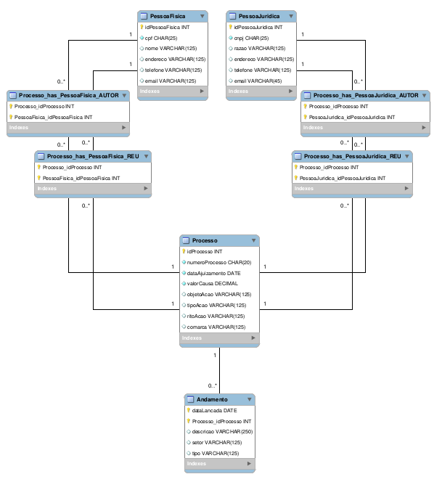

Modelo completo original (apenas para contemplação) – Possui alguns erros nas multiplicidades ainda não corrigidos

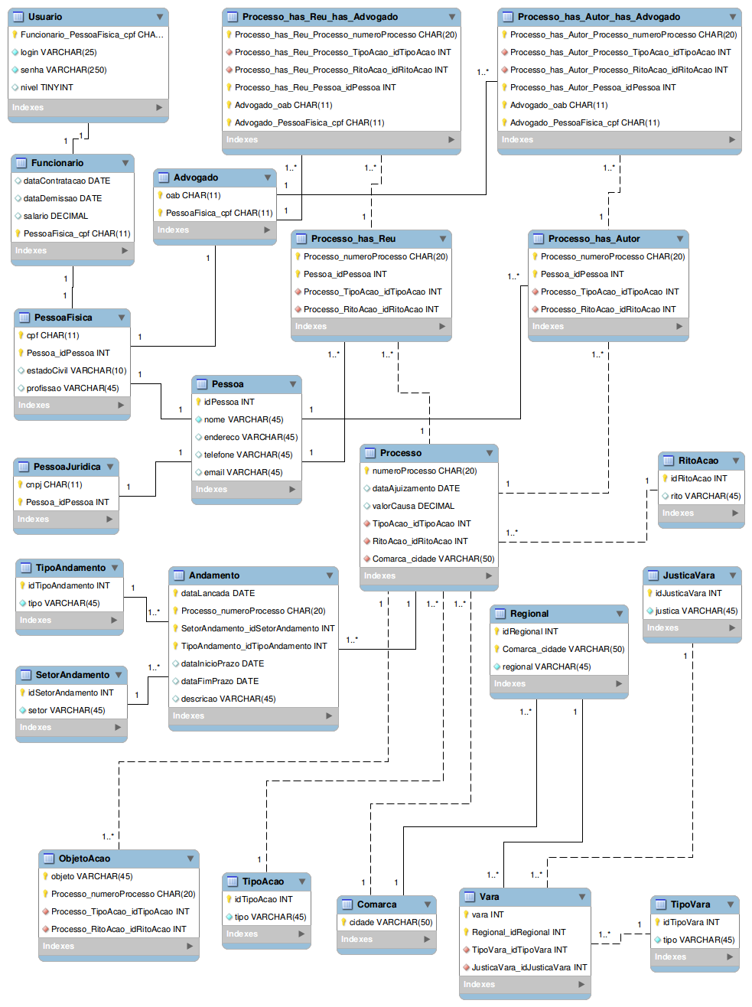

Código gerado do modelo simplificado

SET @OLD_UNIQUE_CHECKS=@@UNIQUE_CHECKS, UNIQUE_CHECKS=0;
SET @OLD_FOREIGN_KEY_CHECKS=@@FOREIGN_KEY_CHECKS, FOREIGN_KEY_CHECKS=0;
SET @OLD_SQL_MODE=@@SQL_MODE, SQL_MODE='TRADITIONAL,ALLOW_INVALID_DATES';

CREATE SCHEMA IF NOT EXISTS `BDSMADV_ALPHA` DEFAULT CHARACTER SET utf8 COLLATE utf8_general_ci ;
USE `BDSMADV_ALPHA` ;

-- -----------------------------------------------------
-- Table `BDSMADV_ALPHA`.`PessoaFisica`
-- -----------------------------------------------------
CREATE TABLE IF NOT EXISTS `BDSMADV_ALPHA`.`PessoaFisica` (
`idPessoaFisica` INT NOT NULL AUTO_INCREMENT ,
`cpf` CHAR(25) NOT NULL ,
`nome` VARCHAR(125) NULL ,
`endereco` VARCHAR(125) NULL ,
`telefone` VARCHAR(125) NULL ,
`email` VARCHAR(125) NULL ,
UNIQUE INDEX `cpf_UNIQUE` (`cpf` ASC) ,
PRIMARY KEY (`idPessoaFisica`) )
ENGINE = InnoDB;

-- -----------------------------------------------------
-- Table `BDSMADV_ALPHA`.`PessoaJuridica`
-- -----------------------------------------------------
CREATE TABLE IF NOT EXISTS `BDSMADV_ALPHA`.`PessoaJuridica` (
`idPessoaJuridica` INT NOT NULL AUTO_INCREMENT ,
`cnpj` CHAR(25) NOT NULL ,
`razao` VARCHAR(125) NULL ,
`endereco` VARCHAR(125) NULL ,
`telefone` VARCHAR(125) NULL ,
`email` VARCHAR(45) NULL ,
UNIQUE INDEX `cnpj_UNIQUE` (`cnpj` ASC) ,
PRIMARY KEY (`idPessoaJuridica`) )
ENGINE = InnoDB;

-- -----------------------------------------------------
-- Table `BDSMADV_ALPHA`.`Processo`
-- -----------------------------------------------------
CREATE TABLE IF NOT EXISTS `BDSMADV_ALPHA`.`Processo` (
`idProcesso` INT NOT NULL AUTO_INCREMENT ,
`numeroProcesso` CHAR(20) NOT NULL ,
`dataAjuizamento` DATE NOT NULL ,
`valorCausa` DECIMAL NOT NULL ,
`objetoAcao` VARCHAR(125) NULL ,
`tipoAcao` VARCHAR(125) NULL ,
`ritoAcao` VARCHAR(125) NULL ,
`comarca` VARCHAR(125) NULL ,
PRIMARY KEY (`idProcesso`) ,
UNIQUE INDEX `numeroProcesso_UNIQUE` (`numeroProcesso` ASC) )
ENGINE = InnoDB;

-- -----------------------------------------------------
-- Table `BDSMADV_ALPHA`.`Andamento`
-- -----------------------------------------------------
CREATE TABLE IF NOT EXISTS `BDSMADV_ALPHA`.`Andamento` (
`dataLancada` DATE NOT NULL ,
`Processo_idProcesso` INT NOT NULL ,
`descricao` VARCHAR(250) NULL ,
`setor` VARCHAR(125) NULL ,
`tipo` VARCHAR(125) NULL ,
PRIMARY KEY (`dataLancada`, `Processo_idProcesso`) ,
INDEX `fk_Andamento_Processo1_idx` (`Processo_idProcesso` ASC) ,
CONSTRAINT `fk_Andamento_Processo1`
FOREIGN KEY (`Processo_idProcesso` )
REFERENCES `BDSMADV_ALPHA`.`Processo` (`idProcesso` )
ON DELETE CASCADE
ON UPDATE CASCADE)
ENGINE = InnoDB;

-- -----------------------------------------------------
-- Table `BDSMADV_ALPHA`.`Processo_has_PessoaFisica_AUTOR`
-- -----------------------------------------------------
CREATE TABLE IF NOT EXISTS `BDSMADV_ALPHA`.`Processo_has_PessoaFisica_AUTOR` (
`Processo_idProcesso` INT NOT NULL ,
`PessoaFisica_idPessoaFisica` INT NOT NULL ,
PRIMARY KEY (`Processo_idProcesso`, `PessoaFisica_idPessoaFisica`) ,
INDEX `fk_Processo_has_PessoaFisica_PessoaFisica1_idx` (`PessoaFisica_idPessoaFisica` ASC) ,
INDEX `fk_Processo_has_PessoaFisica_Processo1_idx` (`Processo_idProcesso` ASC) ,
CONSTRAINT `fk_Processo_has_PessoaFisica_Processo1`
FOREIGN KEY (`Processo_idProcesso` )
REFERENCES `BDSMADV_ALPHA`.`Processo` (`idProcesso` )
ON DELETE CASCADE
ON UPDATE CASCADE,
CONSTRAINT `fk_Processo_has_PessoaFisica_PessoaFisica1`
FOREIGN KEY (`PessoaFisica_idPessoaFisica` )
REFERENCES `BDSMADV_ALPHA`.`PessoaFisica` (`idPessoaFisica` )
ON DELETE CASCADE
ON UPDATE CASCADE)
ENGINE = InnoDB;

-- -----------------------------------------------------
-- Table `BDSMADV_ALPHA`.`Processo_has_PessoaJuridica_AUTOR`
-- -----------------------------------------------------
CREATE TABLE IF NOT EXISTS `BDSMADV_ALPHA`.`Processo_has_PessoaJuridica_AUTOR` (
`Processo_idProcesso` INT NOT NULL ,
`PessoaJuridica_idPessoaJuridica` INT NOT NULL ,
PRIMARY KEY (`Processo_idProcesso`, `PessoaJuridica_idPessoaJuridica`) ,
INDEX `fk_Processo_has_PessoaJuridica_PessoaJuridica1_idx` (`PessoaJuridica_idPessoaJuridica` ASC) ,
INDEX `fk_Processo_has_PessoaJuridica_Processo1_idx` (`Processo_idProcesso` ASC) ,
CONSTRAINT `fk_Processo_has_PessoaJuridica_Processo1`
FOREIGN KEY (`Processo_idProcesso` )
REFERENCES `BDSMADV_ALPHA`.`Processo` (`idProcesso` )
ON DELETE CASCADE
ON UPDATE CASCADE,
CONSTRAINT `fk_Processo_has_PessoaJuridica_PessoaJuridica1`
FOREIGN KEY (`PessoaJuridica_idPessoaJuridica` )
REFERENCES `BDSMADV_ALPHA`.`PessoaJuridica` (`idPessoaJuridica` )
ON DELETE CASCADE
ON UPDATE CASCADE)
ENGINE = InnoDB;

-- -----------------------------------------------------
-- Table `BDSMADV_ALPHA`.`Processo_has_PessoaFisica_REU`
-- -----------------------------------------------------
CREATE TABLE IF NOT EXISTS `BDSMADV_ALPHA`.`Processo_has_PessoaFisica_REU` (
`Processo_idProcesso` INT NOT NULL ,
`PessoaFisica_idPessoaFisica` INT NOT NULL ,
PRIMARY KEY (`Processo_idProcesso`, `PessoaFisica_idPessoaFisica`) ,
INDEX `fk_Processo_has_PessoaFisica_PessoaFisica2_idx` (`PessoaFisica_idPessoaFisica` ASC) ,
INDEX `fk_Processo_has_PessoaFisica_Processo2_idx` (`Processo_idProcesso` ASC) ,
CONSTRAINT `fk_Processo_has_PessoaFisica_Processo2`
FOREIGN KEY (`Processo_idProcesso` )
REFERENCES `BDSMADV_ALPHA`.`Processo` (`idProcesso` )
ON DELETE CASCADE
ON UPDATE CASCADE,
CONSTRAINT `fk_Processo_has_PessoaFisica_PessoaFisica2`
FOREIGN KEY (`PessoaFisica_idPessoaFisica` )
REFERENCES `BDSMADV_ALPHA`.`PessoaFisica` (`idPessoaFisica` )
ON DELETE CASCADE
ON UPDATE CASCADE)
ENGINE = InnoDB;

-- -----------------------------------------------------
-- Table `BDSMADV_ALPHA`.`Processo_has_PessoaJuridica_REU`
-- -----------------------------------------------------
CREATE TABLE IF NOT EXISTS `BDSMADV_ALPHA`.`Processo_has_PessoaJuridica_REU` (
`Processo_idProcesso` INT NOT NULL ,
`PessoaJuridica_idPessoaJuridica` INT NOT NULL ,
PRIMARY KEY (`Processo_idProcesso`, `PessoaJuridica_idPessoaJuridica`) ,
INDEX `fk_Processo_has_PessoaJuridica_PessoaJuridica2_idx` (`PessoaJuridica_idPessoaJuridica` ASC) ,
INDEX `fk_Processo_has_PessoaJuridica_Processo2_idx` (`Processo_idProcesso` ASC) ,
CONSTRAINT `fk_Processo_has_PessoaJuridica_Processo2`
FOREIGN KEY (`Processo_idProcesso` )
REFERENCES `BDSMADV_ALPHA`.`Processo` (`idProcesso` )
ON DELETE CASCADE
ON UPDATE CASCADE,
CONSTRAINT `fk_Processo_has_PessoaJuridica_PessoaJuridica2`
FOREIGN KEY (`PessoaJuridica_idPessoaJuridica` )
REFERENCES `BDSMADV_ALPHA`.`PessoaJuridica` (`idPessoaJuridica` )
ON DELETE CASCADE
ON UPDATE CASCADE)
ENGINE = InnoDB;

USE `BDSMADV_ALPHA` ;

SET SQL_MODE=@OLD_SQL_MODE;
SET FOREIGN_KEY_CHECKS=@OLD_FOREIGN_KEY_CHECKS;
SET UNIQUE_CHECKS=@OLD_UNIQUE_CHECKS;

Triggers

-- Full Trigger DDL Statements
-- Note: Only CREATE TRIGGER statements are allowed
DELIMITER $$

USE `BDSMADV_ALPHA`$$

CREATE
DEFINER=`root`@`localhost`
TRIGGER `BDSMADV_ALPHA`.`Processo_has_PessoaFisica_AUTOR_BINS`
BEFORE INSERT ON `BDSMADV_ALPHA`.`Processo_has_PessoaFisica_AUTOR`
FOR EACH ROW
-- Edit trigger body code below this line. Do not edit lines above this one

DELETE FROM Processo_has_PessoaFisica_REU
WHERE PessoaFisica_idPessoaFisica = NEW.PessoaFisica_idPessoaFisica AND Processo_idProcesso = NEW.Processo_idProcesso$$

-- Full Trigger DDL Statements
-- Note: Only CREATE TRIGGER statements are allowed
DELIMITER $$

USE `BDSMADV_ALPHA`$$

CREATE
DEFINER=`root`@`localhost`
TRIGGER `BDSMADV_ALPHA`.`Processo_has_PessoaFisica_REU_BUPD`
BEFORE INSERT ON `BDSMADV_ALPHA`.`Processo_has_PessoaFisica_REU`
FOR EACH ROW
-- Edit trigger body code below this line. Do not edit lines above this one
DELETE FROM Processo_has_PessoaFisica_AUTOR
WHERE PessoaFisica_idPessoaFisica = NEW.PessoaFisica_idPessoaFisica AND Processo_idProcesso = NEW.Processo_idProcesso$$

-- Full Trigger DDL Statements
-- Note: Only CREATE TRIGGER statements are allowed
DELIMITER $$

USE `BDSMADV_ALPHA`$$

CREATE
DEFINER=`root`@`localhost`
TRIGGER `BDSMADV_ALPHA`.`Processo_has_PessoaJuridica_AUTOR_BINS`
BEFORE INSERT ON `BDSMADV_ALPHA`.`Processo_has_PessoaJuridica_AUTOR`
FOR EACH ROW
-- Edit trigger body code below this line. Do not edit lines above this one

DELETE FROM Processo_has_PessoaJuridica_REU
WHERE PessoaJuridica_idPessoaJuridica = NEW.PessoaJuridica_idPessoaJuridica AND Processo_idProcesso = NEW.Processo_idProcesso$$

-- Full Trigger DDL Statements
-- Note: Only CREATE TRIGGER statements are allowed
DELIMITER $$

USE `BDSMADV_ALPHA`$$

CREATE
DEFINER=`root`@`localhost`
TRIGGER `BDSMADV_ALPHA`.`Processo_has_PessoaJuridica_REU_BUPD`
BEFORE INSERT ON `BDSMADV_ALPHA`.`Processo_has_PessoaJuridica_REU`
FOR EACH ROW
-- Edit trigger body code below this line. Do not edit lines above this one
DELETE FROM Processo_has_PessoaJuridica_AUTOR
WHERE PessoaJuridica_idPessoaJuridica = NEW.PessoaJuridica_idPessoaJuridica AND Processo_idProcesso = NEW.Processo_idProcesso$$

Exemplo de Código de conexão com o banco

import java.sql.Connection;
import java.sql.DriverManager;
import java.sql.SQLException;

/*
* To change this license header, choose License Headers in Project Properties.
* To change this template file, choose Tools | Templates
* and open the template in the editor.
*/
/**
*
* @author gustavo
*/
public class Conexao {

public static Connection conectar() throws ClassNotFoundException, InstantiationException, IllegalAccessException, SQLException {
Class.forName("com.mysql.jdbc.Driver").newInstance();
Connection con = DriverManager.getConnection("jdbc:mysql://localhost:3306/BDSMADV_ALPHA", "root", "gustavo");
return con;
}
}

Exemplo de uso da conexão

/*
* To change this license header, choose License Headers in Project Properties.
* To change this template file, choose Tools | Templates
* and open the template in the editor.
*/

import java.io.IOException;
import java.io.PrintWriter;
import java.sql.Connection;
import java.sql.DriverManager;
import java.sql.PreparedStatement;
import java.sql.SQLException;
import javax.servlet.ServletException;
import javax.servlet.annotation.WebServlet;
import javax.servlet.http.HttpServlet;
import javax.servlet.http.HttpServletRequest;
import javax.servlet.http.HttpServletResponse;

/**
*
* @author gustavo
*/
@WebServlet(urlPatterns = {"/AdicionarPessoa"})
public class AdicionarPessoa extends HttpServlet {

/**
* Processes requests for both HTTP <code>GET</code> and <code>POST</code>
* methods.
*
* @param request servlet request
* @param response servlet response
* @throws ServletException if a servlet-specific error occurs
* @throws IOException if an I/O error occurs
*/
protected void processRequest(HttpServletRequest request, HttpServletResponse response)
throws ServletException, IOException {
response.setContentType("text/html;charset=UTF-8");
PrintWriter out = response.getWriter();

out.println("<!DOCTYPE html>");
out.println("<html>");
out.println("<head>");
out.println("<title>Servlet AdicionarPessoa</title>");
out.println("</head>");
out.println("<body>");

Connection con;
PreparedStatement stmt;
String query;

try {
con = Conexao.conectar();

String nome = request.getParameter("nome");
String endereco = request.getParameter("endereco");
String telefone = request.getParameter("telefone");
String email = request.getParameter("email");
String cpf_cnpj = request.getParameter("cpf_cnpj");
String tipo = request.getParameter("tipo");

if (tipo.equals("fisica")) {
query = "INSERT INTO PessoaFisica (nome, endereco, telefone, email, cpf) "
+ "VALUES('" + nome + "', '" + endereco + "', '" + telefone + "', '" + email + "', '" + cpf_cnpj + "');";
}
else {
query = "INSERT INTO PessoaJuridica (razao, endereco, telefone, email, cnpj) "
+ "VALUES('" + nome + "', '" + endereco + "', '" + telefone + "', '" + email + "', '" + cpf_cnpj + "');";
}
stmt = con.prepareStatement(query);
stmt.executeUpdate(query);
response.sendRedirect("/GSMA/ListarPessoas");
con.close();
} catch (SQLException ex) {
out.println("Erro SQL<br />" + ex.getMessage());
} catch (ClassNotFoundException ex) {
out.println("Erro Class");
} catch (InstantiationException ex) {
out.println("Erro Instanciação");
} catch (IllegalAccessException ex) {
out.println("Erro de Acesso Ilegal");
} catch (Exception e) {
out.println(e.getMessage());
}
out.println("</body>");
out.println("</html>");
out.close();
}

// <editor-fold defaultstate="collapsed" desc="HttpServlet methods. Click on the + sign on the left to edit the code.">
/**
* Handles the HTTP <code>GET</code> method.
*
* @param request servlet request
* @param response servlet response
* @throws ServletException if a servlet-specific error occurs
* @throws IOException if an I/O error occurs
*/
@Override
protected void doGet(HttpServletRequest request, HttpServletResponse response)
throws ServletException, IOException {
processRequest(request, response);
}

/**
* Handles the HTTP <code>POST</code> method.
*
* @param request servlet request
* @param response servlet response
* @throws ServletException if a servlet-specific error occurs
* @throws IOException if an I/O error occurs
*/
@Override
protected void doPost(HttpServletRequest request, HttpServletResponse response)
throws ServletException, IOException {
processRequest(request, response);
}

/**
* Returns a short description of the servlet.
*
* @return a String containing servlet description
*/
@Override
public String getServletInfo() {
return "Short description";
}// </editor-fold>

}

